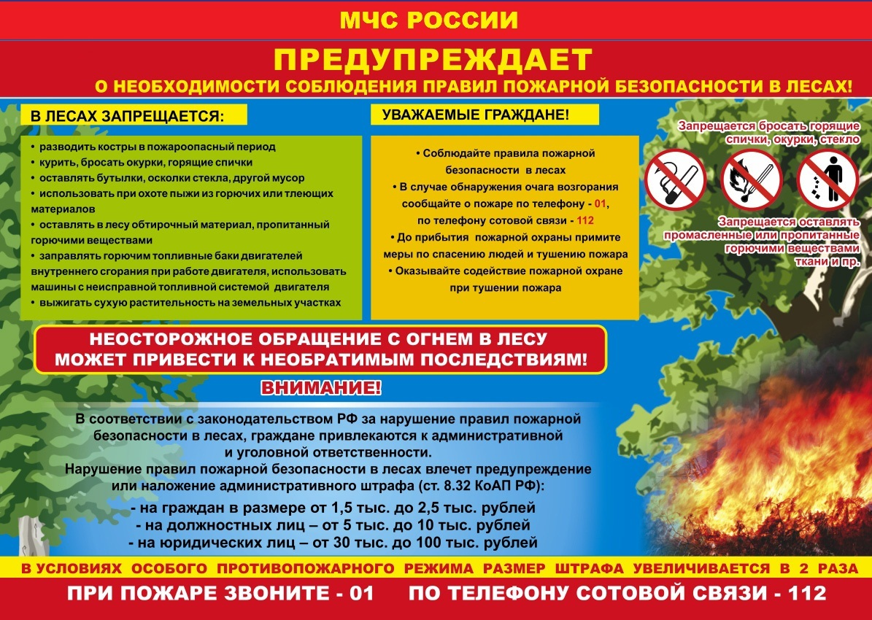
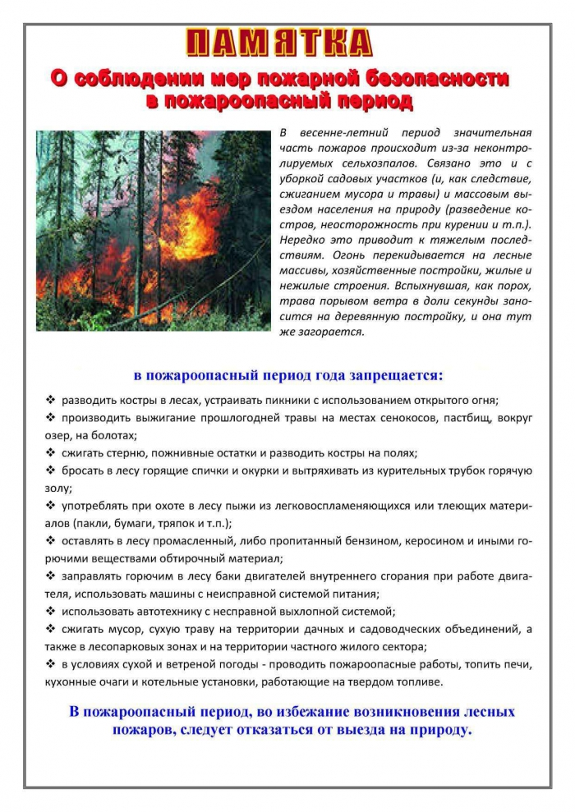
- Обеспечить исправное содержание дорог, проездов и подъездов к зданиям, сооружениям и строениям, открытым складам, наружным пожарным лестницам и пожарным гидрантам.
- Организовать своевременную очистку объектов от горючих отходов, мусора, тары, опавших листьев и сухой травы.
- По всей протяженности границы населенных пунктов, садоводческих, огороднических и дачных некоммерческих объединений граждан, граничащих с лесными участками, насаждениями выполнить минерализованные полосы.
- Произвести опашку населенных пунктов, садоводческих, огороднических и дачных некоммерческих объединений граждан, детских оздоровительных лагерей, объектов экономики по всей протяженности для недопущения распространения огня от лесных и ландшафтных пожаров, по мере необходимости в течении пожароопасного периода.
- Очистить от валежника в 15-метровой зоне от границ населенных пунктов.
- Организовать добровольные пожарные дружины на территориях населенных пунктов, в сельхозпредприятиях, в садоводческих, огороднических и дачных некоммерческих объединений граждан.
- Провести ревизию противопожарных источников водоснабжения, отремонтировать имеющиеся указатели пожарных гидрантов (водоёмов) и установить новые.
- Не допускать сжигания отходов и тары в местах, находящихся на расстоянии менее 50 метров от объектов.
- На объектах защиты, граничащих с лесничествами (лесопарками) предусмотреть создание защитных противопожарных минерализованных полос, удаление (сбор) в летний период сухой растительности или другие мероприятия, предупреждающие распространение огня при природных пожарах.

